疼痛の状況について
別 紙

地方公務員災害補償基金広島県支部長 様

所 属

職・氏名 （署名又は記名押印）
（ 年 月 日記入）

１ 出現箇所（できるだけ詳細に斜線で表してください。）

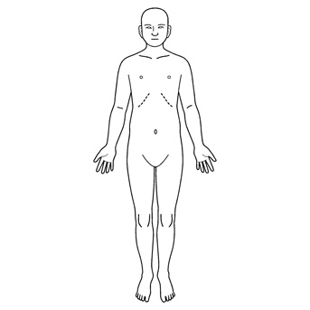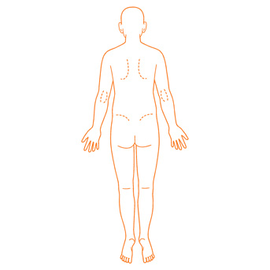

２ 出現状況（どのような時に痛むか，できるだけ詳細に記載してください。）

３ 症状の程度

４ 持続状況（瞬間的、持続的など）

５ 被災時から症状固定時までの経過

６ 勤務（労働）及び日常生活の状況

